Rezepte zum Downloaden für Thanksgiving oder Weihnachten
von Diätologin Martina Backhausen
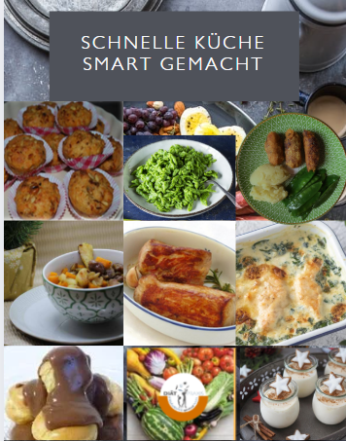

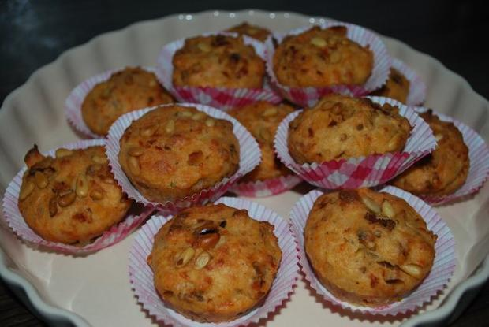
Ricottabällchen

ZUTATEN  - 200 g getrocknete Tomaten,  - 3 Datteln,  - 40 g Pinienkerne,  - 12 Basilikumblätter,  - 2 Knoblauchzehen,  - 150 g Ricotta,  - 100 g Topfen  - 1 Ei,  - 100 g geriebener Parmesan,  - 35 ml Olivenöl,  - 150 g Dinkelmehl,  - 3 TL Backpulver | ZUBEREITUNG  Backofen auf 200°C Ober-/Unterhitze vorheizen. Die Mulden eines Muffin Blechs mit Papierförmchen auslegen oder sehr gut ausbuttern.  200 g getrocknete Tomaten abtropfen lassen, fein würfeln. 3 Datteln, 40 g Pinienkerne, 5 Basilikumblätter waschen, trocken schütteln und fein hacken. 2 Knoblauchzehen ebenfalls fein hacken. Auch die Datteln feinhacken.  In einer Schüssel, 250 g Ricotta, 1 Ei (M) und 100 g geriebenen Parmesan mit 35 ml Olivenöl verrühren. 1 TL Salz, Tomaten und Dattelstückchen, Basilikum und Knoblauch unterrühren. Dann 250 g Mehl. Pinienkerne und 3 TL Backpulver dazugeben und alles zu einem glatten Teig vermischen.  Den Teig in die Mulden des Muffin Blechs füllen und die Küchlein im Ofen (Mitte) in ca. 15-20 Minuten backen.  Zu einem bunten Blattsalat servieren!  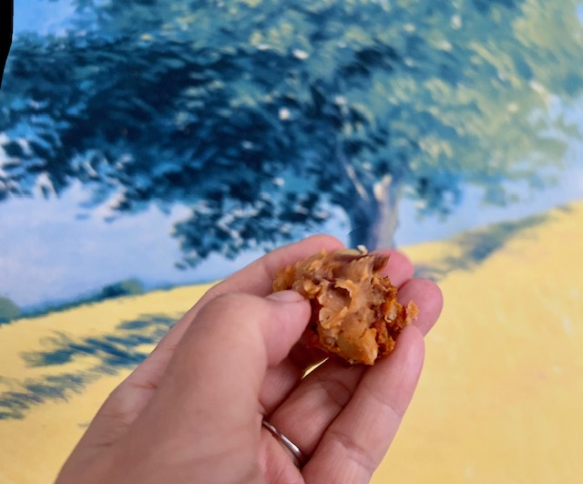
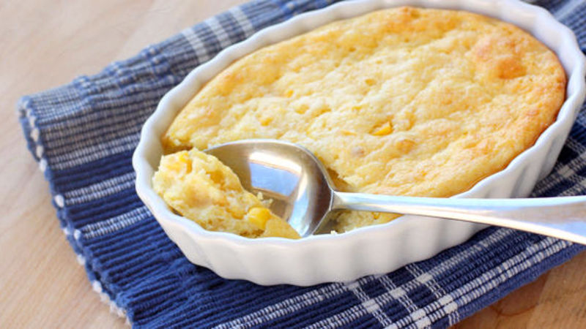

Mais-Auflauf

ZUTATEN  - 3 Eier,  - 400 g Zuckermais,  - 150 g laktosefreie Milch, (optional Hafermilch frisch)  - 150 g laktosefreies Obers, (optional Hafer Cuisine)  - Dinkelmehl Mehl,  - ½ TL Backpulver,  - ½ TL Salz | ZUBEREITUNG  Backrohr auf 190 Grad vorheizen und eine Auflaufform ausfetten. Die Hälfte vom Mais mit etwas Obers (alternativ mit Hafer Cuisine) pürieren. Die Eier in einer großen Schüssel verrühren und mit allen anderen Zutaten vermengen. Die Masse in die Form gießen und etwa 1 Stunde backen, bis der Auflauf in der Mitte gestockt und am Rand leicht aufgegangen ist.  Dazu passt grüner Salat mit Kräutern. Es ist aber auch eine ideale Ergänzung für ein Brunch Buffet oder eignet sich gut zum Mitnehmen, dann allerdings empfehle ich den Auflauf in Muffinformen zu backen.  Tipp: In Muffinformen verkürzt sich die Backzeit auf 20-30 Minuten und der Auflauf ist schon portioniert!  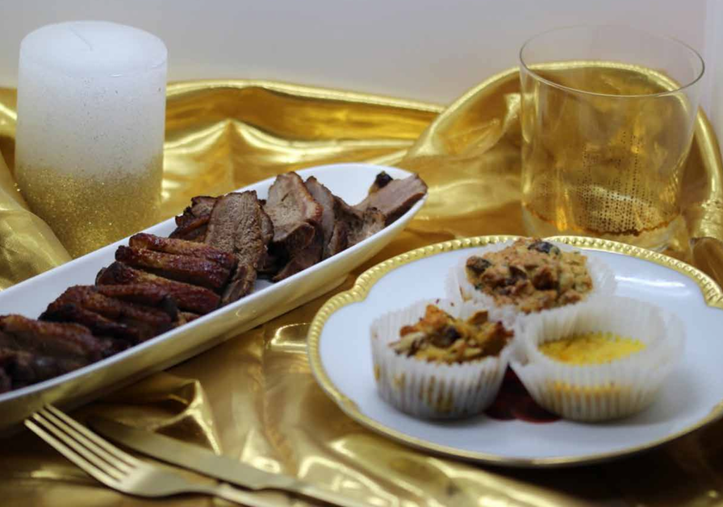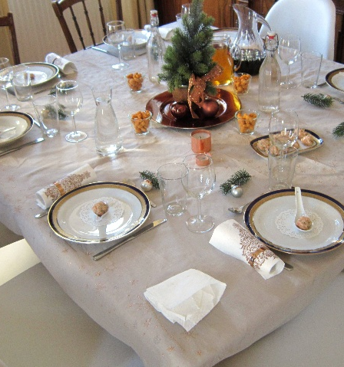

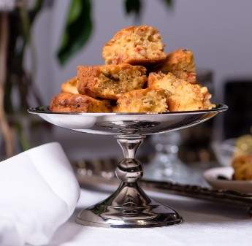
Maroni Braten

ZUTATEN  - 150 g vorgegarte Kastanien/Maronen  - 1 EL Butterschmalz/Bratbutter,  - 1/2 Schalotte  - Knoblauchzehe,  - 100 g Champignons oder Kräuterseitlinge  - 1 TL getrockneter Thymian,  - 1 EL Sojasauce  - 1 TL Gemüsebrühe Extrakt,  - 2 Freilandeier  - 150 g geriebener Mozzarella  - 100 g/l dl Schlagobers/Rahm,  - 150 g Walnüsse gerieben  - 75 g Dinkelsemmelbrösel  - 2 Salbeiblätter  - 2 EL Petersilie  - Kräutersalz | ZUBEREITUNG  Für eine Kastenform von 20 cm Länge oder 24 Muffins  Kastanien fein pürieren. Schalotte fein würfeln und Knoblauch pressen und beide im Butterschmalz anschwitzen. Pilze und Thymian dazugeben und mit anschwitzen. Mit der Sojasauce und dem Gemüsebrühe-Extrakt abschmecken. Abkühlen lassen. Ofen auf 200 Grad vorheizen. Kastenform gut ausbuttern. Eier, Schlagobers, Nüsse, geriebenen Mozzarella, Dinkelsemmelbrösel und Kräuter verrühren.  Kastanienpüree, Pilze und Eimasse gut mischen. Würzen. In die gebutterte Kastenform füllen.  Kastanienbraten im vorgeheizten Ofen auf mittlerem Einschub rund 30 Minuten backen.  Für Veganer auszutauschen: 4 EL Leinsamen mit 4 EL Wasser vermengen und 15 Minuten stehen lassen – das ist unser veganer Ei Ersatz; Der Käse wird gegen 1 EL Hefeflocken getauscht, das Schlagobers gegen Hafer Cuisine und das Butterschmalz mit Margarine getauscht und schon ist es auch ein veganes Gericht.  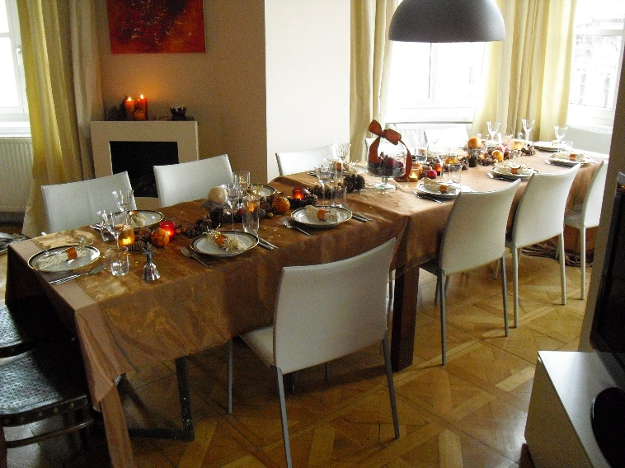  Tipp: Macht sich gut auf einem weihnachtlichen Buffet – aber auch solo zum Wein abends ein Genuss!

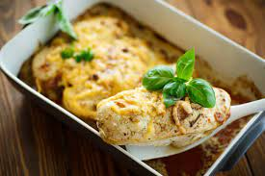

Parmesantruthahn

ZUTATEN  - 4-6 Truthahnschnitzel  - 250 ml Rahm  - 100 ml Milch  - 40 g geriebenen Parmesan Käse  - 1 EL frisch gehackte Petersilie  - Jeweils eine Prise Salz & bunten gemahlenen Pfeffer  - Prise Paprika edelsüß  - Etwas Fett für die Auflaufform | ZUBEREITUNG  Rahm, Milch, Parmesan und Gewürze miteinander verrühren.  Die Auflaufform fetten und nun die Truthahnschnitzel gerollt hineinlegen und mit dem Parmesangemisch übergießen.  50 Minuten im Backrohr bei 180 Grad garen.  Dazu passt Risi-Pisi (Erbsenreis);  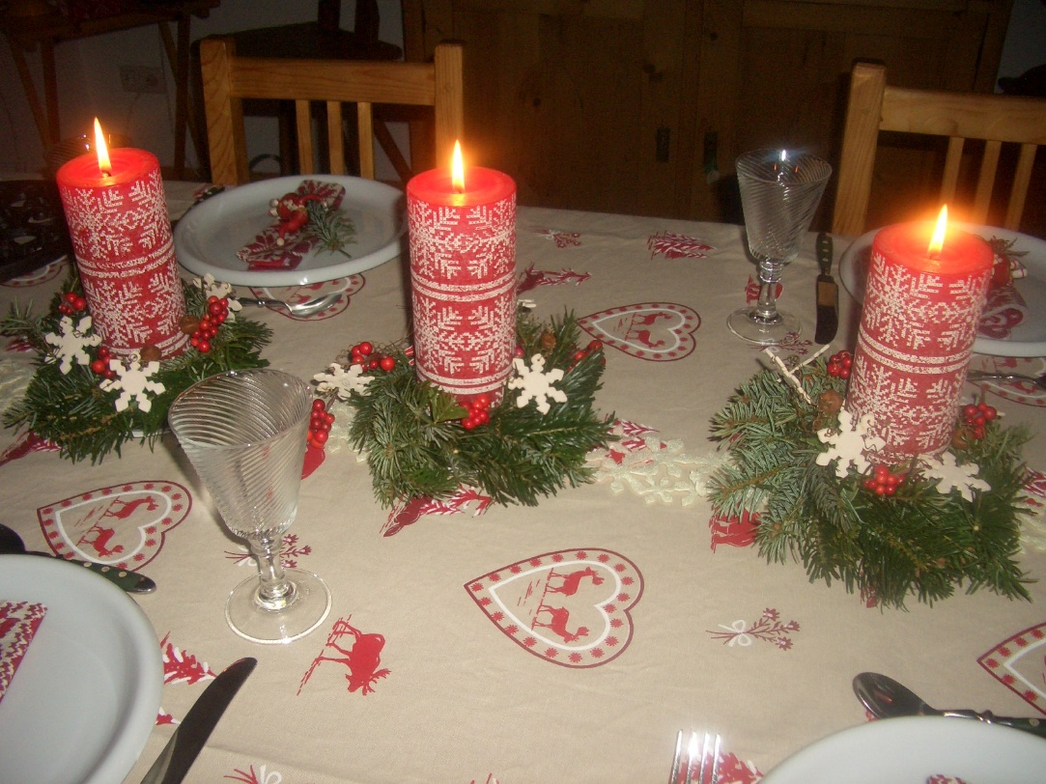

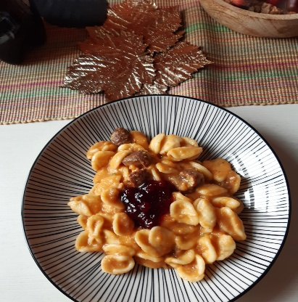
Pasta mit Süßkartoffel und Maronen

ZUTATEN  - 400 g Dinkelnudeln  - 3 Süßkartoffel,  - Salz,  - 4 Wacholder-beeren,  - 1 EL Rapsöl,  - 1 EL Hefeflocken,  - 2 EL Majoran,  - Pfeffer,  - etwas Paprika,  - 1 TL Rotwein,  - 200 g vorgegarte Maronen,  - 4 EL Preiselbeer Kompott | ZUBEREITUNG  Dinkelnudeln nach Packungsanweisung kochen.  Die Süßkartoffel waschen und in ganzer Form im Backofen bei 180 Grad 30 Minuten garen. Anschließend ausdampfen lassen und aus der Schale löffeln in eine Schüssel.  Die Süßkartoffelmasse nun mit Hefeflocken, Rotwein und Gewürzen gut verrühren. Mit Kräutersalz abschmecken mit Maronenstückchen und Preiselbeeren auf den Nudeln servieren.  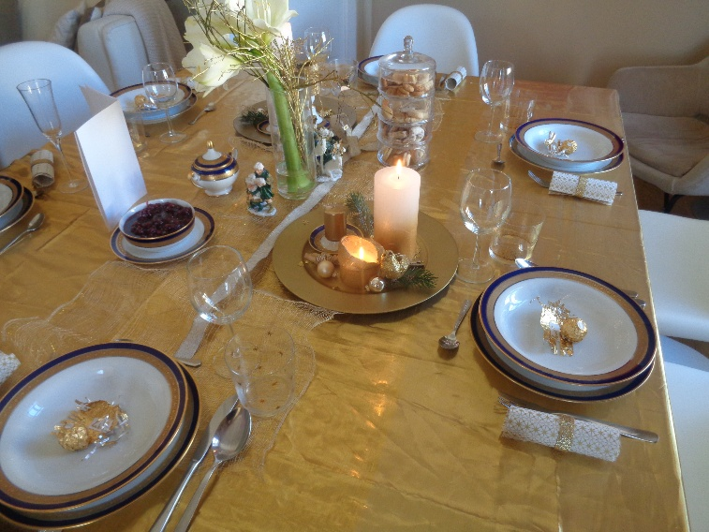  Passt als Beilage auch zu Festessen. Für Flexitarier zum Wildbraten und für Veggies zu gebratenen Rotkraut und Kürbissen.

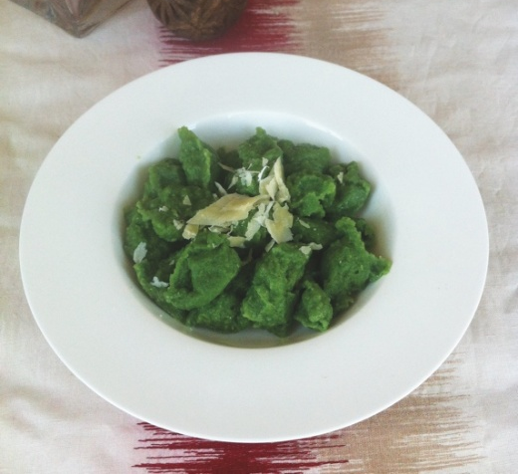
Spinatnockerl

ZUTATEN  - 500 g Pastamehl  - 3 Eier,  - 150 g Cremespinat,  - Salz, Pfeffer, Muskat,  - Knoblauch,  - 150 g Mineralwasser mit Kohlensäure, Suppenwürze,  - 1 EL Grieß  zur Verfeinerung:  - 60 g Parmesan grob gehobelt oder alternativ 200 g Feta,  - 1 Packung italienische Kräuter,  - etwas Butter | ZUBEREITUNG  Alle Nockerl Zutaten zu einem Teig verrühren.  In einem Topf Wasser zum Sieden bringen. 1 TL Salz zugeben.  Mit zwei Kaffeelöffel Nockerl aus dem Teig stechen und ins siedende Salzwasser einkochen.  Nach drei Minuten mit Siebschöpfer herausholen und in einem Topf mit etwas Butter warmhalten.  Spinat Nockerl mit geriebenem Feta und italienischen Kräutern und mit Salz und Pfeffer abschmecken und servieren.  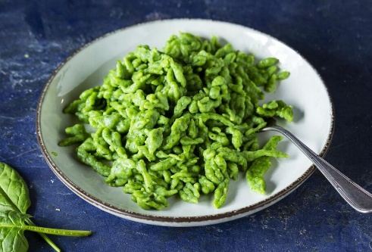  Varianten:  als Spätzle gehobelt oder mit Schinkenrahm serviert. Schinkenrahm  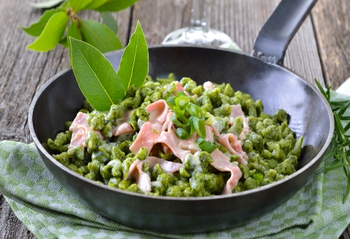  : ½ Becher Skyr, ½ Becher Rahm, 100 g Beinschinken, 1 Schalotte, etwas Öl  Schalotte fein schneiden und in etwas Öl anschwitzen lassen, Beinschinken fein schneiden und zu den Schalotten fügen, mit Kümmel, Salz und Pfeffer würzen und mit Spätzlen, Rahm und Skyr vermengen und nochmals abschmecken.

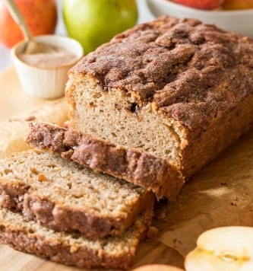NY Apfelbrot
ZUTATEN  - 3 Becher würfelig geschnittene Äpfel,  - 3 Becher Mehl,  - 1 Becher brauner Zucker  - ½ Becher flüssige Butter oder Öl,  - 1 Teelöffel Weinsteinpulver,  - 1 Prise Salz,  - 3 Eier  - ½ Becher gehackte Nüsse | ZUBEREITUNG  Amerikanisches Becherrezept: Mein Becher ist ein Kaffeehäferl.  Alle Zutaten vermengen und in Kastenform bei 180 Grad 45 Minuten backen. Gutes Gelingen!  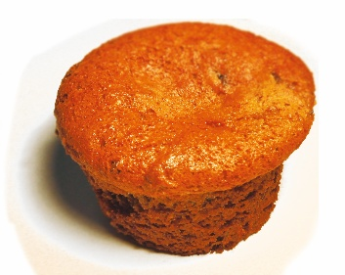  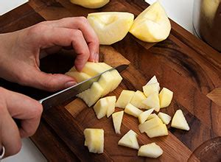  Kulinarische Erinnerung: Dieses Rezept bereitete Werner gemeinsam bei einem Fest in New York zu Thanksgiving zu, und wir halten es gerne in Ehren. Es macht viel Spaß, dies gemeinsam mit Gästen, auch mit kleinen Kindern zuzubereiten und selbstverständlich gelingt es auch als Muffin.  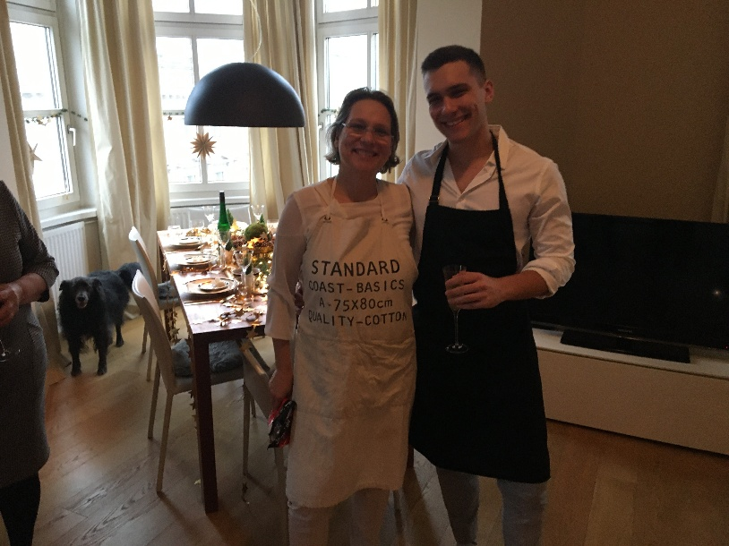

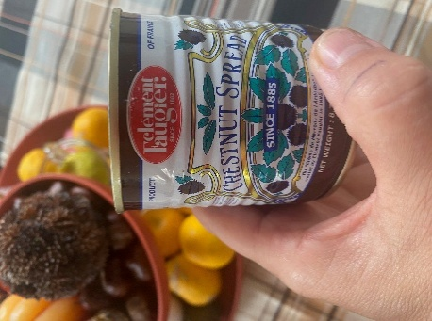

Maroni-Creme

ZUTATEN  Chestnut Spread von Clement Faugier  - 250 g Schlagobers  - 250 g Chestnut  Spread  - 1 Packung  - vakuumierte Esskastanien  - 1 Glas Weichselkompott  - Smarter: anstelle von Schlagobers Skyr verwenden; | ZUBEREITUNG  In einer Metalldose ist der Chestnut Spread meist erhältlich Meinl am Graben; Original wird 1:1 der Maronenaufstrich mit geschlagenem Schlagobers verrührt, auf einem Kirschkompottspiegel serviert und garniert mit einem Schoko-Maronenherz oder einer Maroni, die es vakuumiert schon fertig zu kaufen gibt. Die Maronencreme wird aus kandierten Kastanien zubereitet. Alle ihre Qualitäten und Aromen bleiben dank des Vakuumgarens bei niedriger Temperatur erhalten. Perfekt fürs Frühstück oder in der Patisserie (z.B. für ein “Mont Blanc Dessert”).  Schlagobers kalt steif schlagen und mit Maroni Creme verrühren. In ein Glas 1 Löffel Amarena Kirschen oder Kirschkompott füllen, dann Maroni Creme darauf geben und mit einer Maroni toppen.  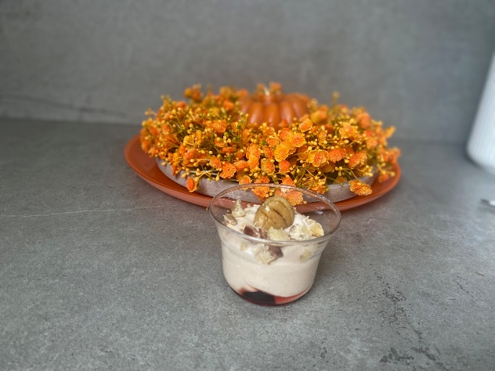
Thanksgiving ist ein guter Tag, um neue Kraft zu tanken, dankbar zu sein und zu geben, statt zu nehmen.
Thanksgiving Day is a good day to recommit our energies to giving thanks and just giving.

Amy Grant

Zusammengestellt von Diätologin Martina Backhausen, Wien

